Мозырян приглашают на книжную выставку «День Победы»
3 мая, 2024 27
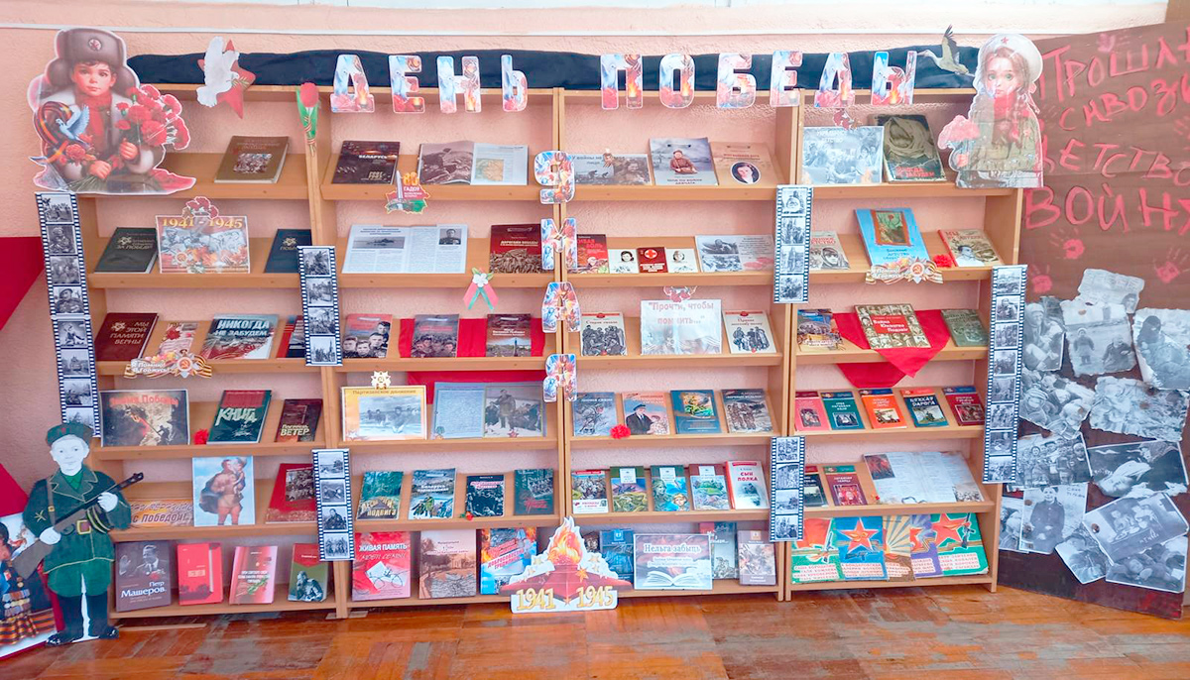
В городской библиотеке № 6 им. В. З. Хоружей в рамках поэтического марафона «А мы с тобой войны не знали», а также в преддверии 80-летия освобождения Беларуси от немецко-фашистских захватчиков открылась книжная выставка «День Победы».

Слово писателя на войне и о войне трудно переоценить. Меткое, разящее, возвышающее слово, стихотворение, песня, частушка, яркий героический образ бойца или командира – вот что вдохновляло воинов на подвиги, вело к победе. Эти слова и сегодня полны патриотического звучания, они утверждают красоту и величие наших моральных ценностей. Поэтому мы вновь и вновь возвращаемся к произведениям, составляющим золотой фонд литературы о Великой Отечественной войне.
Эти книги – о подвигах наших дедов и прадедов, о смерти, любви и надежде, о горе и радости, о желании жить и самопожертвовании ради других, словом, о том, какой была эта война и чем пришлось за нее заплатить.
Возьмите представленные книги в библиотеке, прочтите их! Вспомните о подвиге наших дедов и прадедов, подаривших нам жизнь.
Марина МАЗАНОВИЧ,
библиотекарь городской
библиотеки филиал
№ 6 им. В. З. Хоружей.

Мозырян приглашают на книжную выставку «День Победы» [Электронный ресурс] // МозырьNews. Новостной портал : [сайт]. - Режим доступа: https://www.mazyr.by/2024/05 /mozyryan-priglashayut-na-knizhnuyu-vystavku-den-pobedy/.– Загл. с титул. экрана. - Дата доступа: 03.05.2024.

